**ПРИЛОЖЕНИЕ**

**Рисунок 1 (а).** В музее МОУ СОШ №3.

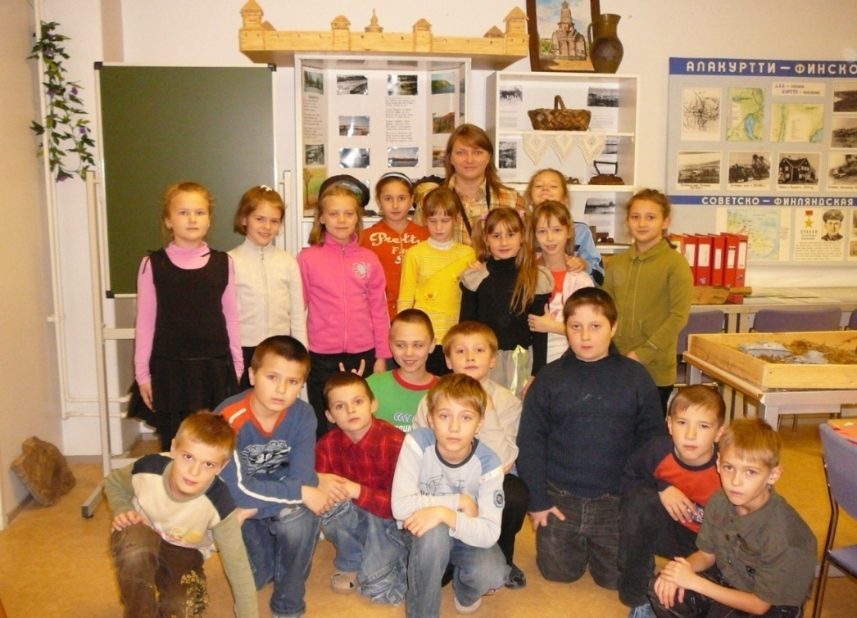

**Рисунок 1 (б).** В музее сельской библиотеки.

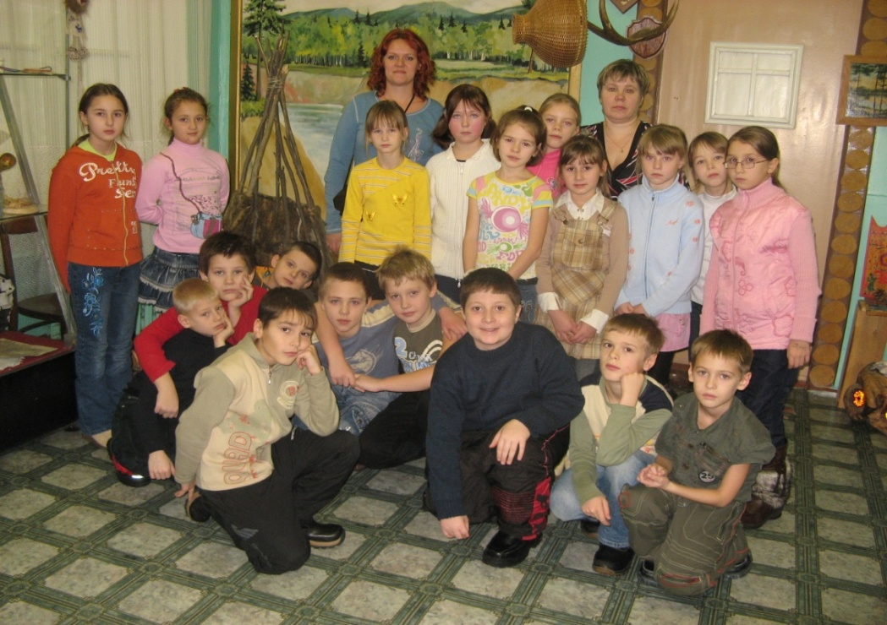

**Рисунок 2 (а).** Жилище саамов. Вежа.

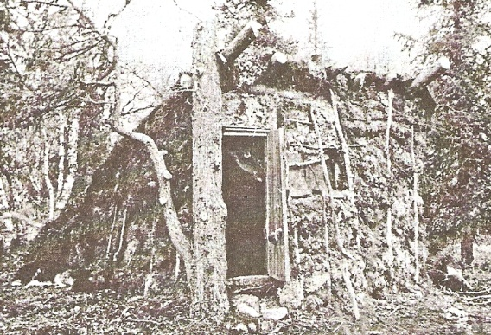

**Рисунок 2 (б).** Жилище саамов. Тупа.

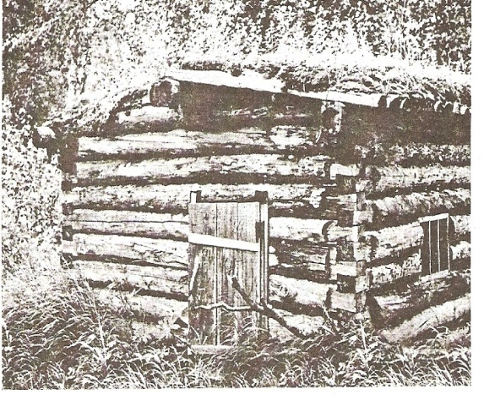

**Рисунок 2 (в).** Жилище саамов. Кувакса.

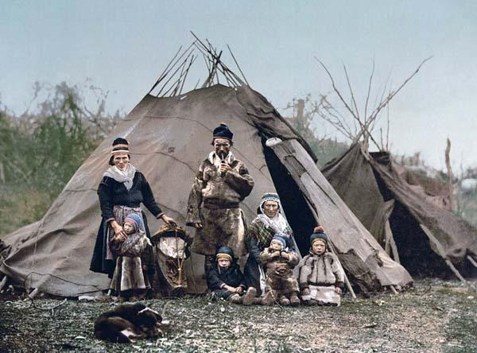

**Рисунок 3.** Жилище поморов (избы из дерева).

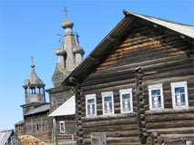

**[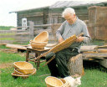](http://images.yandex.ru/search?p=3&ed=1&text=%D0%BF%D0%BE%D0%BC%D0%BE%D1%80%D1%8B%20&spsite=fake-026-2515401.ru&img_url=img1.liveinternet.ru/images/attach/b/3/18/927/18927363_7.jpg&rpt=simage) [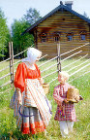](http://images.yandex.ru/search?p=0&ed=1&text=%D0%BF%D0%BE%D0%BC%D0%BE%D1%80%D1%8B%20&spsite=fake-026-2212520.ru&img_url=img1.liveinternet.ru/images/attach/b/3/18/927/18927270_4.jpg&rpt=simage)**

**Рисунок 4 (а).** Летняя одежда саамов.

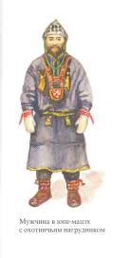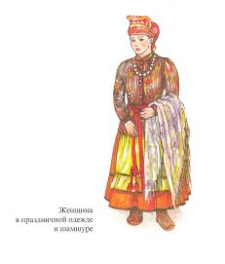

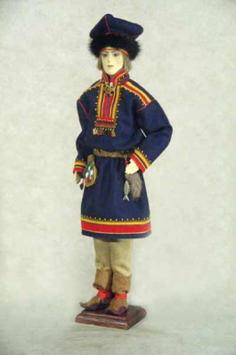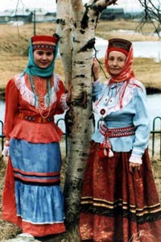

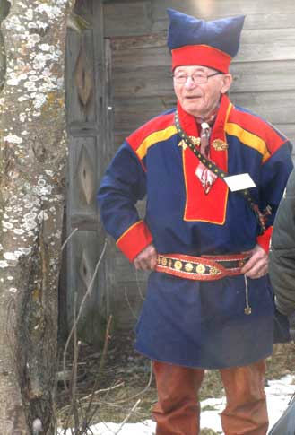

**Рисунок 4 (б).** Зимняя одежда саамов (печок-одежда скроенная мехом наружу)

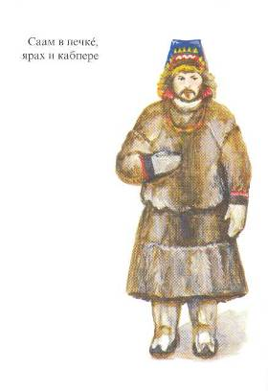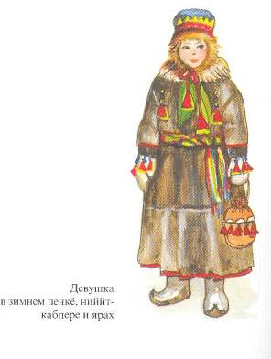

**Рисунок 4 (в).** Обувь саамов (вверху каньги, слева яры, справа бурки, затем появились пимы)

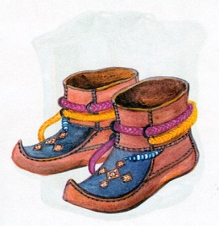

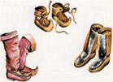

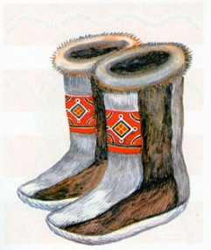

**Рисунок 5 (а).** Летняя одежда поморов.

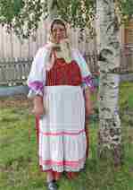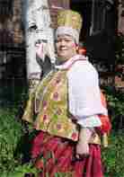

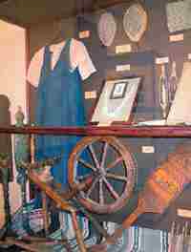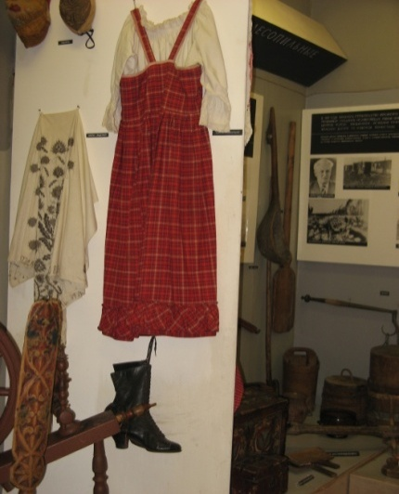

**Рисунок 5 (б).** Зимняя одежда поморов (малица-одежда из оленьих шкур мехом внутрь)

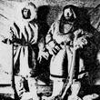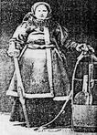

**Рисунок 5 (в).** Обувь поморов (Бахилы мужская рабочая и промысловая обувь из кожи; пимы)

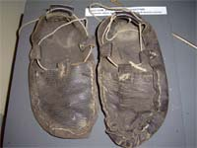

**Рисунок 6.** Главное занятие саамов.

**[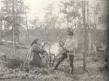](http://images.yandex.ru/search?p=4&ed=1&text=%D0%BE%D0%BB%D0%B5%D0%BD%D0%B5%D0%B2%D0%BE%D0%B4%D1%81%D1%82%D0%B2%D0%BE%20%D1%81%D0%B0%D0%B0%D0%BC%D0%BE%D0%B2&spsite=fake-026-4782135.ru&img_url=img0.liveinternet.ru/images/attach/c/0/34/115/34115781_1224690367_800pxReindeer_milking.jpg&rpt=simage)** **[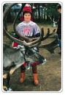](http://images.yandex.ru/search?p=30&ed=1&text=%D0%BE%D0%BB%D0%B5%D0%BD%D0%B5%D0%B2%D0%BE%D0%B4%D1%81%D1%82%D0%B2%D0%BE%20%D1%81%D0%B0%D0%B0%D0%BC%D0%BE%D0%B2&spsite=www.atontour.ru&img_url=www.atontour.ru/nor/img/3.jpg&rpt=simage)**

**Рисунок 7.** Главное занятие поморов. Поморский коч (морской корабль).

**[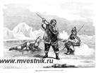](http://images.yandex.ru/search?p=1&text=%D0%B7%D0%B0%D0%BD%D1%8F%D1%82%D0%B8%D1%8F%20%20%D0%BF%D0%BE%D0%BC%D0%BE%D1%80%D0%BE%D0%B2&spsite=www.mvestnik.ru&img_url=www.mvestnik.ru/mvfoto\2008\01\23\Old_Book%2044.jpg&rpt=simage)[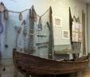](http://images.yandex.ru/search?p=4&text=%D0%B7%D0%B0%D0%BD%D1%8F%D1%82%D0%B8%D1%8F%20%20%D0%BF%D0%BE%D0%BC%D0%BE%D1%80%D0%BE%D0%B2&spsite=2004.murman.ru&img_url=2004.murman.ru/history/kola_land/kolskiy_kray_history-2/p0002187.jpg&rpt=simage)**

**Рисунок 8(а).** Вязаная игрушка «Тюлень».

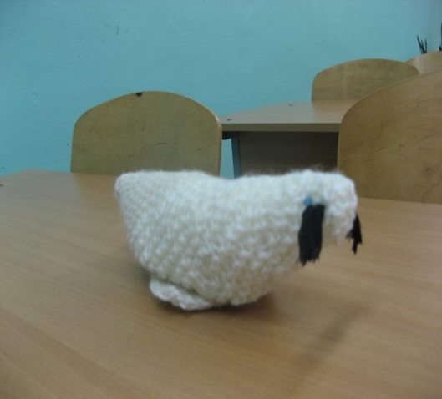

**Рисунок 8(б,в,г,д).** Аппликации «Олень», «Саамы».

